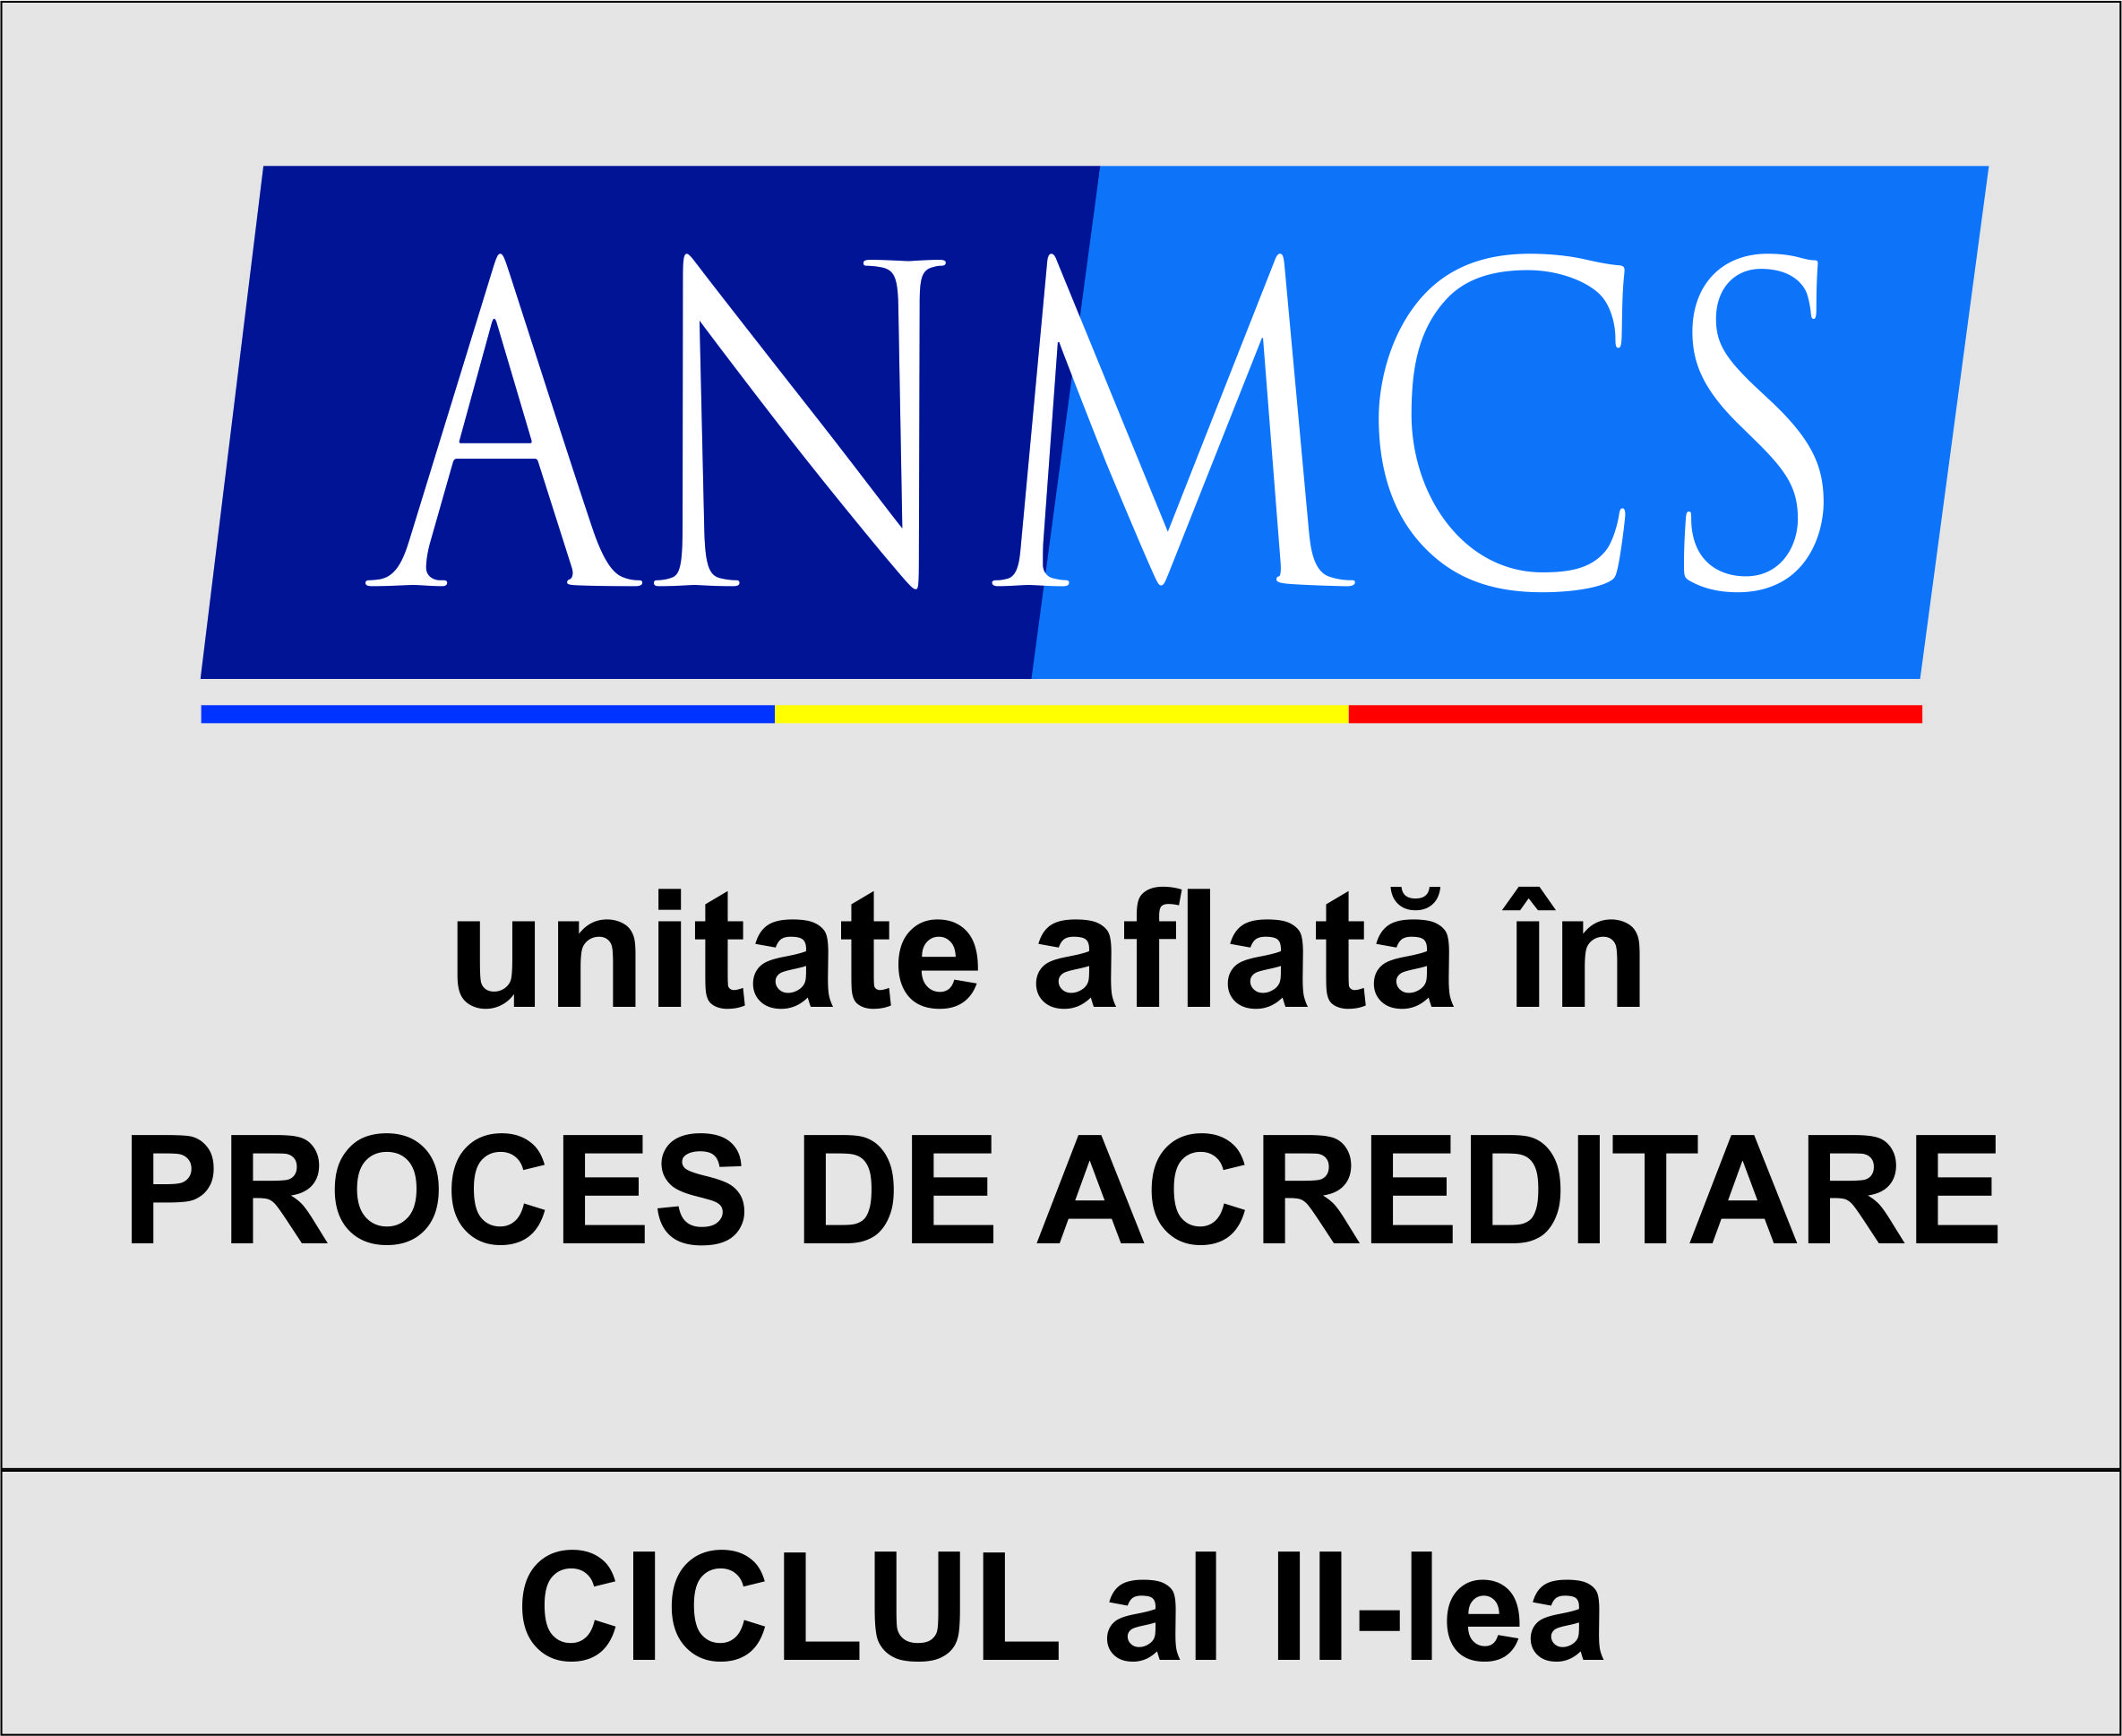


BIBLIOGRAFIE
PENTRU EXAMEN SEF SERVICIU FINANCIAR CONTABILITATE

- Legea contabilitatii nr. 82/1991 cu modificarile si completarile ulterioare
- Legea nr. 500/2002 privind finantele publice cu modificarile si completarile ulterioare
- Legea nr. 95/2006 privind reforma in domeniul sanatatii cu modificarile si completarile ulterioare
- Ordinul Ministrului Finantelor Publice (MFP) Nr. 2861/2009 pentru aprobarea Normelor privind organizarea si efectuarea inventarierii elementelor de natura activelor, datoriilor si capitalurilor proprii cu modificarile si completarile ulterioare
- Ordinul Ministrului Finantelor Publice Nr. 1792/2002 pentru aprobarea Normelor metodologice privind angajarea, lichidarea, ordonantarea si plata cheltuielilor institutiilor publice, precum si organizarea, evidenta si raportarea angajamentelor bugetare si legale
- Planul de conturi pentru institutiile publice si instructiunile de aplicare a acestora, Ordinul MFP Nr. 1917/2005 cu modificarile si completarile ulterioare
- Ordinul Ministrului Finantelor Publice Nr. 2634/2015, privind documentele financiar-contabile
- Legea nr.15/1994 privind amortizarea capitalului imobilizat in active corporale si necorporale, republicata, cu modificarile si completarile ulterioare
- Ordonanta Guvernului nr.81/2003 privind reevaluarea si amortizarea activelor fixe aflate in patrimonial institutiilor publice, cu modificarile si completarile ulterioare
- Hotararea Guvernului Romaniei nr.72/1994 privind stabilirea valorii de intrare a activelor fixe la institutiile publice
- Ordinul MFP nr.923/2014 pentru aprobarea Normelor metodologice generale referitoare la exercitarea controlului financiar preventiv si a Codului specific de norme profesionale pentru persoanele care desfasoara activitatea de control financiar preventive propriu, republicat, cu modificarile si completarile ulterioare
- Ordonanta de Urgenta a Guvernului nr.90/2017 privind unele masuri fiscal-bugetare, modificarea si completarea unor acte normative si prorogarea anor termene, cu modificarile si completarile ulterioare
- Ordinul MS nr.1043/2006 privind aprobarea Normelor metodologice pentru elaborarea bugetului de venituri si cheltuieli al spitalului public, cu modificarile si completarile ulterioare
- Ordinul MS nr.414/2006 pentru aprobarea reglementarilor contabile specifice domeniului sanitar, cu modificarile si completarile ulterioare

Director Financiar Contabil,
Ec. Negoiasa Oana Marina

